**MATEMÀTIQUES OPERACIONS**



**Nom:** .......................................... **Data:** .........................

**LA DIVISIÓ**

**1.- Dibuixa** el repartiment i **completa**.

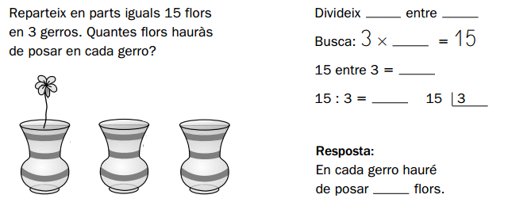

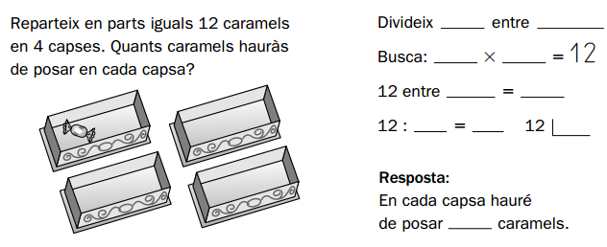

**2.- Dibuixa** el repartiment i **completa**.

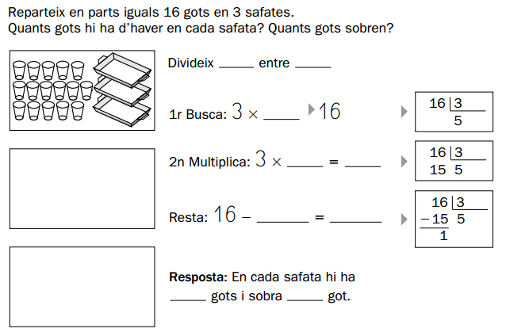

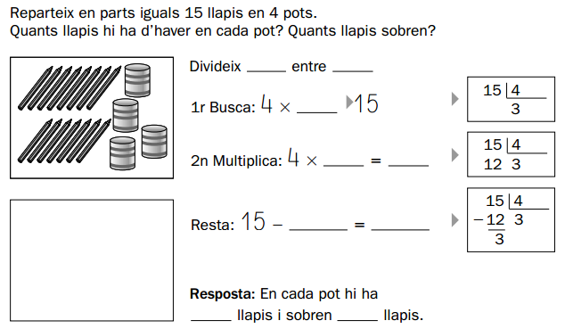

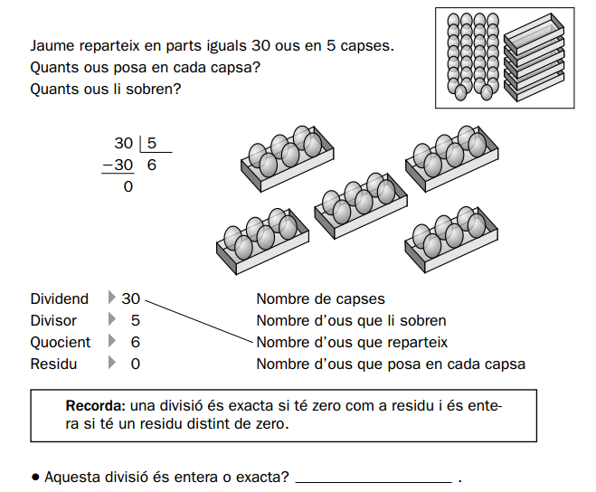**3.-** Llegeix i observa la solució. Després, **relaciona**.

**4.-** Escriu el nom de cada terme en el lloc corresponent.

